臺北市104學年度第2學期辦理
「三個孩子的故事-行為功能介入方案之案例分享」研習計畫

一、依據：臺北市政府教育局特殊教育資源中心組織與任務年度工作計畫辦理。
二、目的：透過課程分享智能障礙、自閉症及過動幼兒之案例輔導歷程，讓教師藉由三個不同孩子的故事，了解孩子的特質及輔導方式，以解決教育現場學前特教幼兒行為問題，提昇教師實施融合教育的經驗和能力。
三、主辦單位：臺北市政府教育局。
四、承辦單位：臺北市立文山特殊教育學校南區特教資源中心。
五、研習日期、講題、時間、講師：
日 期 | 時間 | 課 程 主 題 | 講 師
105.5.21 (六) | 09:00~12:00 | 三個孩子的故事-行為功能介入方案之案例分享 | 臺北市立文山特殊教育學校  柯雅齡老師

六、研習地點：臺北市立文山特殊教育學校6樓研討室(臺北市文山區秀明路一段169號)
七、參加對象：1. 臺北市公、私立幼兒園教師及教保員、學前巡迴輔導老師、學前特幼教師。
2. 有興趣參加本次講題之臺北市教師、家長。
八、報名日期：即日起至105年5月15日（星期日）中午12：00截止，請參與研習者務必上網報名，俾便資料之準備。
九、報名方式：請於105年5月15日(星期日) 中午12：00前，逕至教育部特殊教育通報網自行線上報名，完成線上報名（http://www.set.edu.tw/actclass/act/default.asp）。若有疑問或研習相關問題逕洽承辦人：沈佩衡，電話：86615183轉713 Fax：22347059。
十、錄取通知：報名時請務必填寫正確e-mail信箱，以便研習承辦人寄發研習相關訊息，主辦單位得依報名情形審核後錄取，以90人為限，額滿即不再受理。錄取通知於報名截止日後，請自行上網查詢。
十一、研習經費：由臺北市立文山特殊教育學校南區特教資源中心相關經費項下支應。
十二、參加研習之教師敬請依權責惠予公假登記，全程參與研習者核發3小時之研習時數。
十三、本計畫報請教育局核備後實施，修正時亦同。

《備註》：1、參加研習人員進出研習場地請主動出示錄取通知或服務證，未能出示相關證明者，請攜帶證明身分之個人證件(如身分證、駕照)辦理換證。研習場地恕不提供停車，建請搭乘大眾運輸工具。
2、研習當日應準時參加，研習開始逾時10分鐘，需請假扣抵研習時數1小時，研習時數覈實給予，未能全程參與，或請假時數逾研習總時數三分之一時，不核予時數。
3、經錄取研習者，均以E-mail通知；因故無法出席，請回覆請假事宜寄至承辦中心E-mail (sser706@gmail.com），後續依個人請假訊息回覆處理情形。
4、參加研習人員完成簽到、退後，核予研習時數，如未簽到、退，恕不核予時數；另研習結束5日後，請自行上網查核時數，如有疑問請儘速來電確認。
5、參加研習人員務請親自簽到、退，若有代簽情事且經查證屬實，被代簽者及代簽者均將取消研習資格且不核予時數，並函文所屬幼兒園依權責妥處。
6、為響應環保，請自備環保杯、筷。
7、配合防疫措施，具感冒症狀者進入會場煩請配掛口罩，發燒或患流感請進行自主健康管理。
8、為利瞭解學員需求及規劃後續相關活動，請於研習結束後交回意見回饋單，謝謝！
9、因研習場地不便臨托且座位有限，請勿帶孩子一起出席參加。
10、若遇不可抗拒之天災停課（如風災地震等），將另行公告擇期舉辦。

- 交通方式：
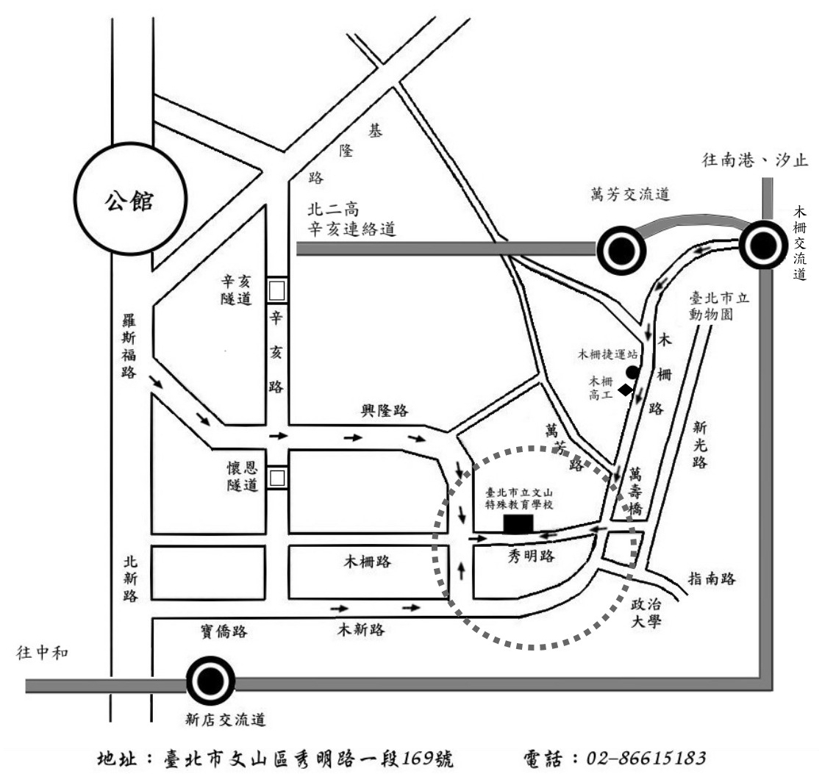
【公車】
(一)華夏六村：294、棕11、小10、647
(二)萬壽橋頭：251、252、237、295、298、611、915、棕5、棕7

【捷運】
(一)文湖線（木柵捷運站）
需轉乘647公車至華夏六村下車後步行約3分鐘。
需轉乘251、252、237、295、298、611、915、棕5、棕7公車至萬壽橋頭下車後步行約5分鐘。
(二)松山新店線（景美捷運站）二號出口(景美國中出口) 需轉乘660、915、棕6公車至萬壽橋頭下車後步行約5分鐘。
(三)板南線（市政府捷運站）三號出口需轉乘647公車至華夏六村下車後步行約3分鐘。

【高速公路】
行駛北二高(下交流道)木柵交流道往木柵方向(右轉)木柵路經過木柵捷運站、木柵高工(萬壽橋右轉)秀明路直行約三百公尺(臺北市立文山特殊教育學校)。

